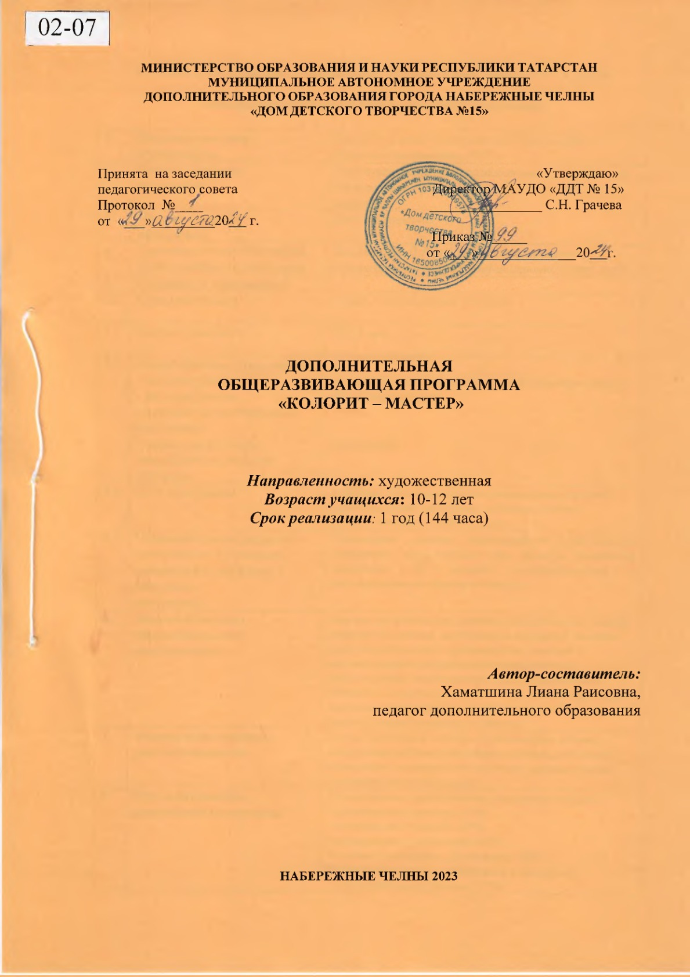

РАЗДЕЛ 1. КОМПЛЕКС ОСНОВНЫХ ХАРАКТЕРИСТИК ПРОГРАММЫ

Информационная карта образовательной программы

1. | Образовательная организация | МАУДО города Набережные Челны «Дом детского творчества №15»
2. | Полное название программы | Дополнительная общеразвивающая программа по декоративно-прикладному искусству «Колорит-мастер»
3. | Направленность программы | Художественная
4. | Сведения о разработчиках  ФИО, должность, категория | Хаматшина Л.Р., педагог дополнительного образования первой квалификационной категории
5. | Сведения о программе:
5.1. | Срок реализации | 1 год: 1 год обучения-144 часа
5.2. | Возраст учащихся | 10-12 лет
5.3. | Характеристика программы:  - тип программы  - вид программы  - принцип проектирования программы  - форма организации содержания и учебного процесса | дополнительная общеобразовательная программа  общеразвивающая  модульная
5.4. | Цель программы | Развитие художественного творчества учащихся через овладение основами различных техник изобразительной деятельности
5.5. | Образовательные модули (в соответствии с уровнями сложности содержания и материала  программы) | Стартовый уровень предполагает минимальную сложность предлагаемого, для освоения учащимися, материала по основам конструирования и моделирования из бумаги и картона.
6. | Формы и методы образовательной деятельности | Формы: практическое занятие, лабораторное занятие, открытое занятие, виртуальная экскурсия, занятие-игра, выставка, игра-путешествие, занятия с использованием дистанционных технологий: видеозанятия, видеомастер-классы, презентации.  Методы: словесные, практические, наглядные, методы закрепления материала, методы проверки и оценки знаний, умений и навыков учащихся.
7. | Формы мониторинга результативности | Тесты, тестовые задания, практическая работа, творческая работа, дидактическая игра, работа по карточкам, контрольные занятия с использованием дистанционных технологий.
8. | Результативность реализации программы | По окончании курса обучения, программа усвоена:  -эффективный уровень- 40%,  -оптимальный уровень- 60%,  Сохранность контингента-98%  Участие в конкурсах, фестивалях- 68%  Наличие призеров и победителей в конкурсах:  - муниципальный уровень- 27%,  - учрежденческий уровень-30%.
9. | Дата утверждения и последней корректировки программы | 29 августа 2024 год
10. | Рецензенты | Шамматова Р.А., учитель изобразительного искусства первой квалификационной категории МАОУ «СОШ №4» г. Набережные Челны.  Мокрополова И.Е., педагог дополнительного образования высшей квалификационной категории МАУДО «ДДТ №15».

Оглавление
 | Раздел 1. Комплекс основных характеристик программы
 | Информационная карта образовательной программы…………………….. | 2
 | Оглавление …………………………………………………………………… | 4
 | Рецензия внешняя………………………………………………………… | 5
 | Рецензия внутренняя | 6
 | Сертификат……………………………………………………………………. | 7
 | Пояснительная записка……………………………………………………… | 8
 | Матрица дополнительной общеобразовательной общеразвивающей программы……………………………………………………………………. | 15
 | Учебный план ……………………………………………… | 18
 | Содержание программы ……………………………… | 19
 | Планируемые результаты освоения программы………………………….. | 21
 | Раздел 2. Комплекс организационно-педагогических условий
 | Организационно-педагогические условия реализации программы……… | 22
 | Формы аттестации/контроля…………………….. | 22
 | Оценочные материалы | 22
 | Уровни усвоения программы | 23
 | Список литературы………………………………………………………….. | 25
 | Приложение №1
 | Описание общей методики работы | 26
 | Методическое, дидактическое и материально-техническое обеспечение реализации программы……………………………………... | 27
 | Приложение №2
 | Календарный учебный график ……………………………..
 | План работы с родителями, план воспитательной работы…………………

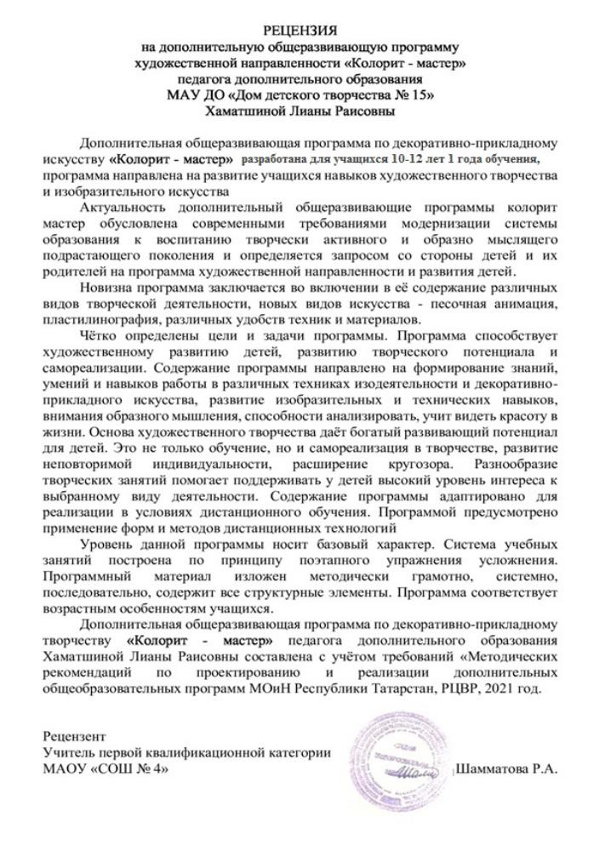
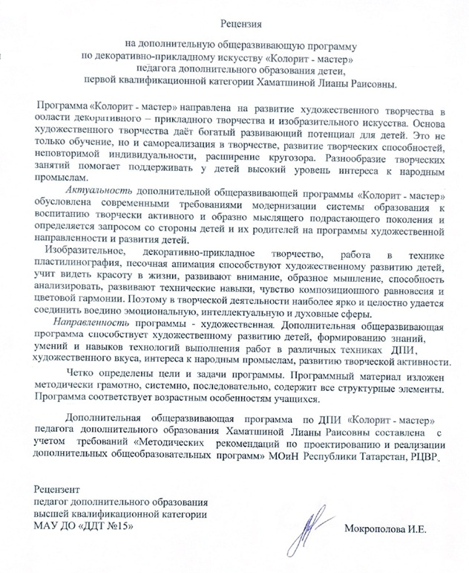

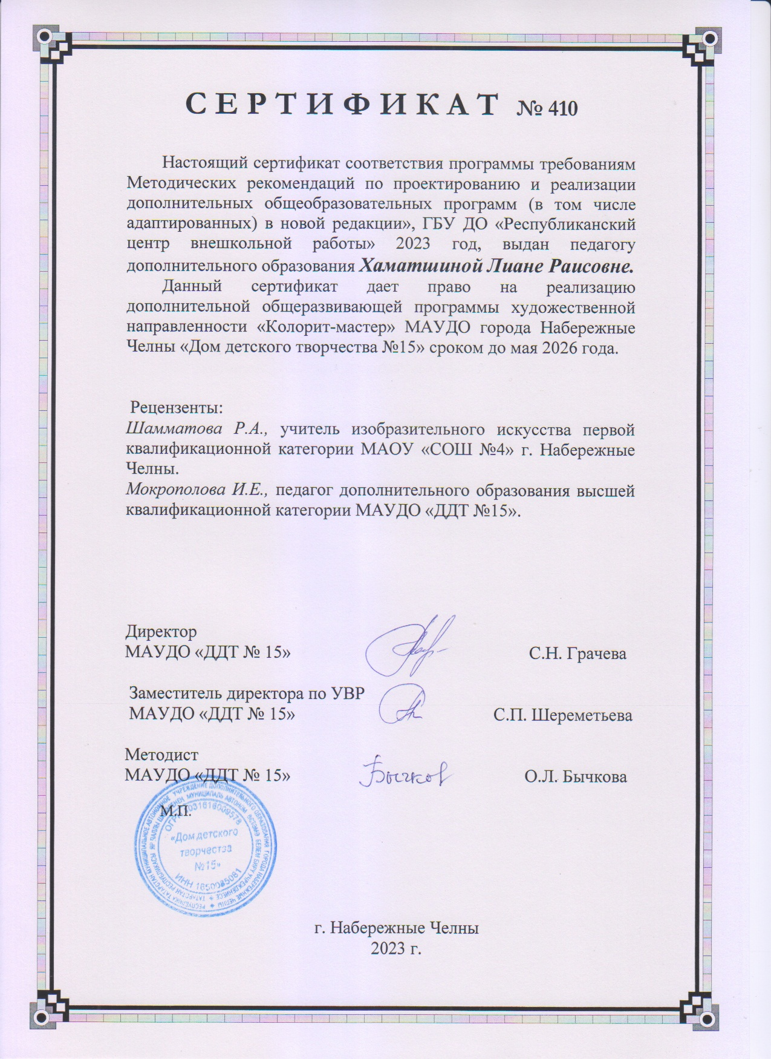

ПОЯСНИТЕЛЬНАЯ ЗАПИСКА

Сегодня задача активизации творческих способностей детей приводит к необходимости поиска инновационных способов художественного выражения. Одним из таких способов является техника рисования пластилином - пластилиновая живопись. Пластилиновая живопись - это своеобразный синтез рисования и лепки. Каждое новое творческое начинание для ребенка – это не просто умение, навыки, опыт: это еще и способ развития мыслительной активности, согласно взаимосвязи «рука – мозг».
Песочная анимация способствует развитию у детей изобразительных способностей, художественного вкуса, творческого воображения, пространственного мышления, эстетических чувств и понимания прекрасного. Практические занятия по программе связаны с использованием различных художественных техник и приемов. В процессе художественной деятельности создаются благоприятные условия для развития эстетического, эмоционально положительного восприятия искусства, которое способствует формированию эстетического отношения к действительности. При этом особое значение имеет развитие фантазии, воображения, творческих способностей. Именно творчество, умение придумывать, создавать новое наилучшим образом формирует личность ребенка, развивает у него самостоятельность и познавательный интерес.
Направленность программы - художественная. Дополнительная общеразвивающая программа «Колорит-Мастер» способствует художественному развитию детей, формированию специальных знаний, умений и навыков технологий выполнения работ в различных техниках, развитию творческой активности. Уровень освоения программы – стартовый.
Нормативно-правовое обеспечение программы. При разработке дополнительной общеразвивающей программы основными нормативными документами являются следующие:
- Федеральный закон от 29.12.2012 N 273-ФЗ «Об образовании в Российской Федерации» (ред. от 08.08.2024)
- Федеральный закон от 31 июля 2020 г. №304-ФЗ «О внесении изменений в Федеральный закон «Об образовании в Российской Федерации» по вопросам воспитания обучающихся»
- Федеральный закон от 13 июля 2020 г. № 189-ФЗ «О государственном (муниципальном) социальном заказе на оказание государственных (муниципальных) услуг в социальной сфере» (ред. от 22.06.2024 г.)
- Указ Президента РФ от 07.05.2024 № 309 «О национальных целях развития Российской Федерации на период до 2030 года и на перспективу до 2036 года»
- Указ Президента Российской Федерации от 08 ноября 2021 г. № 633 «Об утверждении Основ государственной политики в сфере стратегического планирования в Российской Федерации»
- Распоряжение Правительства РФ от 31 марта 2022 г. № 678-р Об утверждении Концепции развития дополнительного образования детей до 2030 г. и плана мероприятий по ее реализации (ред. от 15.05.2023)
- Приказ Минпросвещения России от 03.09 2019 г. № 467 (ред. от 21 апреля 2023 г.) «Об утверждении Целевой модели развития региональных систем дополнительного образования детей»
- Постановление Правительства Российской Федерации от 26 декабря 2017 г. № 1642 «Об утверждении государственной программы Российской Федерации «Развитие образования» (изм. 24.06.2024 г.)
- Приказ Министерства просвещения Российской Федерации от 27 июля 2022 г. №629 «Об утверждении Порядка организации и осуществления образовательной деятельности по дополнительным общеобразовательным программам»
- Распоряжение Правительства РФ от 01 июля 2024 г. № 1734-р «Об утверждении Плана мероприятий по реализации в 2024-2026 г.г. Основ государственной политики по сохранению и укреплению традиционных российских духовно-нравственных ценностей
- Приказ Министерства науки и высшего образования РФ и Министерства просвещения РФ от 5 августа 2020 г. № 882/391 «Об организации и осуществлении образовательной деятельности при сетевой форме реализации образовательных программ» (вместе с «Порядком организации и осуществления образовательной деятельности при сетевой форме реализации образовательных программ») и примерной формой договора (изм. 22.02.2023 г.)
- Приказ Министерства труда и социальной защиты Российской Федерации от 22 сентября 2021 г. № 652н «Об утверждении профессионального стандарта «Педагог дополнительного образования детей и взрослых»
- Федеральный проект «Успех каждого ребёнка» в рамках Национального проекта «Образование», утверждённого Протоколом заседания президиума Совета при Президенте Российской Федерации по стратегическому развитию и национальным проектам от 03 сентября 2018 г. №10
- СанПиН 2.4.3648-20 «Санитарно-эпидемиологические требования к организациям воспитания и обучения, отдыха и оздоровления детей и молодежи», утвержденные Постановлением Главного государственного санитарного врача Российской Федерации от 28.09.2020 № 28
- Устав муниципального автономного учреждения дополнительного образования города Набережные Челны «Дом детского творчества №15».
При проектировании и реализации программы также учтены методические рекомендации:
- Письмо Минпросвещения России от 29 сентября 2023 г. № АБ-3935/06 «О методических рекомендациях» (вместе с «Методическими рекомендациями по формированию механизмов обновления содержания, методов и технологий обучения в системе дополнительного образования детей, направленных на повышение качества дополнительного образования детей, в том числе включение компонентов, обеспечивающих формирование функциональной грамотности и компетентностей, связанных с эмоциональным, физическим, интеллектуальным, духовным развитием человека, значимых для вхождения Российской Федерации в число десяти ведущих стран мира по качеству общего образования, для реализации приоритетных направлений научно-технологического и культурного развития страны»)
- Письмо Минпросвещения России от 31 января 2022 г. № ДГ-245/06 «О направлении методических рекомендаций» («Методические рекомендации по реализации дополнительных общеобразовательных программ с применением электронного обучения и дистанционных образовательных технологий»)
- Письмо Министерства просвещения России от 30 декабря 2022 года № АБ-3924/06 «О направлении методических рекомендаций» (вместе с «Методическими рекомендациями «Создание современного инклюзивного образовательного пространства для детей с ограниченными возможностями здоровья и детей-инвалидов на базе образовательных организаций, реализующих дополнительные общеобразовательные программы в субъектах Российской Федерации»)
- Письмо ГБУ ДО «Республиканский центр внешкольной работы» № 2749/23 от 07.03.2023 года «О направлении методических рекомендаций» (вместе с «Методическими рекомендациями по проектированию и реализации современных дополнительных общеобразовательных программ (в том числе, адаптированных) в новой редакции» /сост. А.М. Зиновьев, Ю.Ю. Владимирова, Э.Г. Дёмина).
Дополнительная общеразвивающая программа «Колорит-Мастер» направлена на развитие художественного творчества в области изобразительного искусства, у детей младшего школьного возраста. Учащиеся работают в технике пластилинография и изучают основы песочной анимации. Программа способствует развитию индивидуальных творческих способностей, развивает мелкую моторику рук.
Актуальность дополнительной общеразвивающей программы «Колорит-Мастер» обусловлена современными требованиями модернизации системы образования к воспитанию творчески активного и образно мыслящего подрастающего поколения и определяется запросом со стороны детей и их родителей на программы художественной направленности и развития детей. Содержание программы адаптировано для реализации в условиях дистанционного обучения. Программой предусмотрено применение форм и методов дистанционных технологий.
Педагогическая целесообразность программы. Данная программа педагогически целесообразна, так, как становится важным и неотъемлемым компонентом, способствующим личностному росту учащихся, развитию творческих способностей. Программа построена так, чтобы дать учащимся ясные представления о системе взаимодействия искусства с жизнью, с опорой на жизненный опыт детей, живые примеры из окружающей действительности.
В содержание программы включены разделы, знакомящие учащихся с новыми развивающимися видами искусства – песочная анимация и пластилинография. Пластилинография - это один из сравнительно недавнего появления нового жанра (вида) в изобразительной деятельности. Этот жанр представляет собой создание лепных картин с изображением более или менее выпуклых, полуобъёмных объектов на плоской поверхности. Техника предусматривает предварительный набросок рисунка карандашом и дальнейшую работу с пластилином (нанесение пальчиками или стекой, тонкого слоя пластилина в соответствии с задуманным рисунком).
Данная техника доступна учащимся разного возраста, позволяет быстро достичь желаемого результата, и вносит определенную новизну в творчество учащихся и делает его более увлекательным. Занятие пластилинографией представляют большую возможность для развития и обучения детей, способствуют развитию таких психических процессов как внимание, память, мышление, а также развитию творческих способностей. Пластилинография способствует развитию восприятия, пространственной ориентации. Учащиеся учатся планировать свою работу и доводить ее до конца.
Большим плюсом песочного рисования являются уникальные свойства песка – сыпучесть, мягкость, приятная шершавость, - которые действуют на человека завораживающе, и ребенок избавляется от негативных эмоций. Рисуя песком, ребенок входит в легкое медитативное состояние, что дает ему возможность по–настоящему расслабиться, отдохнуть. Данный вид арт–искусства подходит всем возрастным категориям. Песочное рисование очень полезно гиперактивным детям. Занимаясь таким видом рисования, ребенок успокаивается, освобождается от «лишней» энергии, учится лучше понимать себя. Играя с песком, ребенок учится строить прекрасные песочные «картины», создает различные изображения. Учащиеся учатся планировать свою работу и доводить ее до конца.
Отличительные особенности программы заключаются в применении образовательных технологий в организации образовательного процесса и отслеживание результатов усвоения содержания программы в условиях дистанционного обучения в онлайн режиме с использованием различных платформ и Google форм, а также в подборе технологий, форм, методов и приемов, обеспечивающих развитие основ художественного творчества детей. Содержание и материал программы организован по принципу дифференциации в соответствии с уровнями сложности и направлен на работу с детьми с различным уровнем подготовки.
В программе заложены следующие принципы: научности содержания и методов учебного процесса (учащимся даются подлинные, прочно установленные наукой знания);
- систематичности и последовательности (система научных знаний определяется логикой учебного материала и познавательными возможностями учащихся);
- доступности обучения (определяется возрастными, индивидуальными особенностями учащихся);
- от простого к сложному (организация обучения начинается от усвоения базовых знаний и умений рисования простых геометрических форм и лишь овладев техникой рисования, учащиеся применяют полученные знания и навыки в изображении сложных натур);
- принцип преемственности обучения обусловлен объективно существующими этапами познания, взаимосвязью чувственного и логического, рационального и иррационального, сознательного и бессознательного;
- связи обучения с практикой (эффективность и качество обучения проверяются и направляются практикой).
Цель программы: Развитие художественного творчества учащихся через овладение основами различных техник изобразительной деятельности.
Образовательная цель: способствовать формированию специальных знаний, умений и навыков работы в различных художественных техниках.
Задачи:
- ознакомление с историей пластилинографии;
- формирование у учащихся умения работать с различными художественными материалами,
- обучение техникам изобразительного искусства: пластилинография, и песочная анимация.
- формирование навыка самостоятельного поиска информации и выполнение заданий с использованием интернет сервиса: YouTube, Google формах и мессенджерах WhatsApp.
Развивающие цель: развитие у учащихся творческих способностей средствами изобразительного искусства.
Задачи:
- развитие образного и пространственного мышления, воображения, внимания, моторики рук, глазомера;
- развитие личностных и нравственных качеств;
- развитие умения работать дистанционно в команде индивидуально.
Воспитательные задачи: воспитание интереса к занятиям художественным творчеством.
- формирование устойчивого интереса к изобразительному искусству, новым техникам рисования;
- воспитание коммуникативных качеств, чувства коллективизма, взаимопомощи, ответственности;
- воспитывать уважение к народным культурным ценностям.
Адресат программы. Особенности возрастной группы детей. Программа разработана с учетом психофизиологических особенностей развития детей 10-12 лет. Одним из немаловажных аспектов успешности реализации программы, является учет в содержании программы возрастных психологических особенностей учащихся. Учащиеся первых классов приходят в школу в возрасте семи лет. В этот период происходит дальнейшее физическое и психофизиологическое развитие ребенка. Совершенствуется работа головного мозга и нервной системы. Мышление школьника младшего возраста образно и конкретно. Развиваются ощущения, восприятие, развиваются аналитические способности. Формируются все виды памяти: словесная, двигательная, образная, зрительная, слуховая. Идет быстрое формирование абстрактно - логического мышления, но преобладает наглядно – действенное мышление. У детей уже достаточно сформирована связная и цельная система знаний, с помощью которой он действует в окружающем его мире. Несовершенство регулирующей функции проявляется в особенностях поведения, организации деятельности, эмоциональной сферы. Младшие школьники часто отвлекаются, не способны к длительному сосредоточению, легко возбудимы, очень эмоциональны. В этом возрасте ребенок активно начинает постигать разнообразие социальных связей. Происходит становление самооценки через мнение о себе окружающих людей, обретение уверенности, развитие самостоятельности
Объем программы. Дополнительная общеразвивающая программа «Колорит-Мастер» разработана на один год обучения - 144 часа.
Формы организации образовательного процесса: фронтальные, в малых группах. Виды занятий. В процессе обучения применяются различные виды занятий: практическое занятие, учебное занятие, творческая мастерская, лабораторное занятие, акция, открытое занятие, вернисаж, выставка, игра-путешествие.
Срок освоения программы. Программа разработана на один год обучения.
Режим занятий. Занятия проводятся согласно учебно-тематическому плану 2 раза в неделю, по 2 академических часа с 10 минутным перерывом.
Планируемые результаты освоения программы.
Программа обеспечивает достижение учащимися определенных личностных, метапредметных и предметных результатов.
Предметные результаты освоения программы.
Знать:
- технику безопасности и правила работы на занятиях;
-специальную терминологию;
- отличительные особенности техники пластилинография;
- художественные материалы, их особенности;
- приемы лепки: надавливание, вдавливание, размазывание;
- технику «песочная анимация»;
- приемы работы создания динамичной композиции, возможности перехода от одного сюжета в другой;
- алгоритм создания учебного мини-мультфильма.
-способы рабаты на информационных платформах: в инстаграм, в контакте, поиск информации в яндексе в поисковой системе Google, в Google форме.
Уметь:
- создавать работы в технике пластилинография;
- владеть приемами рисования пластилином;
- создавать композиции в технике песочной анимации;
- работать на различных информационных платформах: в инстаграм, в контакте, поиск информации в яндексе в поисковой системе Google, в Google форме.
Метапредметные результаты:
- умения ставить для себя учебные задачи;
- осуществлять контроль своей деятельности;
- умения оценивать правильность выполнения учебной задачи;
- владение самооценкой;
- умение организовывать совместную деятельность с педагогом и сверстниками;
- работать индивидуально и в группе.
- навык самостоятельного поиска информации на информационных онлайн-платформ, контентах, сайтах, в инстаграм, в контакте, поиск в яндексе в поисковой системе Google, в Google форме.
Личностные результаты:
- воспитание любви и уважения к Родине;
- формирование ответственного отношения к учению;
- формирование уважительного и доброжелательного отношения к другому человеку;
- формирование нравственного поведения и ответственного отношения к собственным поступкам.
Формы подведения итогов реализации программы. С целью выявления уровня усвоения образовательной программы проводится аттестация учащихся. Промежуточная аттестация проводится в апреле месяце в форме тестовых заданий. Аттестация по завершении освоения программы проводится по курсу обучения по программе в форме защиты портфолио. Текущий контроль проводится в течение учебного года по темам программы в форме опроса, дидактических игр, игр-путешествий, работы по карточкам, самостоятельной и творческой работы, выставки, творческих проектов. Программой предусмотрено проведение проверки и контроля знаний учащихся с использованием сервиса Google форм, проведение тестирования.
Программой предусмотрено проведение воспитательных мероприятий: развлекательных, оздоровительных, познавательно-игровых программ и праздников: «Осенний Бал», «Новогодние забавы», «Веселые старты», «Зимние игры», «Весна-красна», «Весенняя капель», проведение экскурсий, посещение выставок ДПИ.
Связь с родителями поддерживается в течение всего года: проводятся родительские собрания, индивидуальные беседы, открытые занятия для родителей, тематические и отчетные выставки, организуются совместные праздники и воспитательные мероприятия.
По итогам завершения обучения по общеразвивающей программе учащимся, успешно прошедшим квалификационные испытания, освоившим программу на эффективном уровне, и имеющим достижения на международном, всероссийском и республиканском уровне выдается свидетельство. Удостоверение выдается выпускникам, освоившим программу на оптимальном уровне, успешно сдавшим квалификационные испытания и участвующим в течение года в конкурсах и фестивалях городского уровня.

Осуществление образовательной деятельности по реализации дополнительных общеразвивающих программ с применением дистанционных
образовательных технологий.
При проектировании и реализации дополнительной общеразвивающей программы, подготовке к занятиям и мероприятиям с учащимися, педагогом используются дистанционные образовательные технологии.
-В программе запланировано проведение онлайн - занятий, видеозанятий, видеомастер-классов, видеоконференций на платформах мессенджеров Skype, Zoom.
-Разработаны дистанционные задания по содержанию программ https://edu.tatar.ru/upload/storage/org1522/files/КУГ,%20Колорит,%20педагог%20Хаматшина%20Л_Р.pdf
-Предусмотрено проведение индивидуальных консультаций, рассылка заданий для учащихся в WhatsApp.
-Раздача и хранение информации, проверка и контроль знаний учащихся с использованием сервисов Google и YouTube.
-Обмен учебными материалами, организация коммуникации с учащимися и родителями ВК
-Используются электронные образовательные и информационные ресурсы:
https://ru.wikipedia.org/wiki/- Декоративно-прикладное_искусство
http://www.museum.ru/wm/list.asp- Основные музеи мира, посвященные прикладному искусству.
http://stranamasterov.ru/ - Страна мастеров
http://zolushka2010.ucoz.ru/publ/kviling_i_origami/74; http://www.liveinternet.ru/users/3332163/rubric/1266317/ -Мир рукоделия
http://zhar-ptica-studio.ru/stati/sposoby-lepki-iz-gliny – Способы лепки из пластических материалов
- Пособие «Понятие цветового круга» https://cloud.mail.ru/public/SRPo/bwU3F7w7C

МАТРИЦА ДОПОЛНИТЕЛЬНОЙ ОБЩЕРАЗВИВАЮЩЕЙ ПРОГРАММЫ «КОЛОРИТ-МАСТЕР»

УРОВНИ | КРИТЕРИИ | ФОРМЫ И МЕТОДЫ ДИАГНОСТИКИ | МЕТОДЫ И ПЕДАГОГИЧЕСКИЕ ТЕХНОЛОГИИ | РЕЗУЛЬТАТЫ | МЕТОДИЧЕСКАЯ КОПИЛКА ДИФФЕРЕНЦИРОВАННЫХ ЗАДАНИЙ
С  Т  А  Р  Т  О  В  Ы  Й | ПРЕДМЕТНЫЕ:  - освоение приёмов работы с простейшими инструментами;  -формирование основ художественной культуры учащихся;  - - освоение практических умений и навыков декоративного- прикладного творчества и изобразительного творчества;  -развитие индивидуальных, творческих способностей учащихся,  -формирование интереса к творческой деятельности  - развитие наблюдательности, зрительной памяти, художественного вкуса и творческого воображения;  - освоение приёмов работы с инструментами;  -приобретение опыта работы в нетрадиционных техниках - пластилинография, песочная анимация;  МЕТАПРЕДМЕТНЫЕ:  - осуществлять контроль своей деятельности;  - умения оценивать правильность выполнения учебной задачи;  - владение самооценкой;  ЛИЧНОСТНЫЕ:  - формирование самостоятельности, ответственного отношения к учению;  - развитие навыков сотрудничества со сверстниками, взрослыми, в процессе обучения,  - формирование культуры поведения, и ответственного отношения к собственным поступкам и действиям других учащихся;  - формирование устойчивого познавательного интереса к выбранному виду деятельности;  - формирование нравственных качеств личности. | педагогическое наблюдение, опрос, самостоятельная работа, практическая работа, работа в группах, работа по карточкам, тестовое задание, проектная деятельность. | -Словесные: объяснение, опрос, беседа, указания, поощрение.  - Наглядно-практические, объяснительно-иллюстративные: показ действий, способов, приемов и техник работы; использование демонстрационного материала: иллюстраций, образцов изделий, схем, таблиц.  - Практические: выполнение изделий.  - репродуктивный, метод.  Технологии:  информационно-коммуникативные, проектные технологии, игровые технологии. | ПРЕДМЕТНЫЕ:  - знание видов декоративно-прикладного искусства;  -знание способов работы в технике пластилинография и работой песком;  - знание способов работы с информацией Google формах и месенжерах WhatsApp.  МЕТАПРЕДМЕТНЫЕ:  - контроль своей деятельности.  - умения оценивать правильность выполнения учебной задачи.  -владение самооценкой.  ЛИЧНОСТНЫЕ:  -знание основ моральных и нравственных норм;  - культура поведения;  -способность к оценке своих поступков и действий других учащихся;  -соблюдение моральных норм поведения;  -стойкий интерес в выбранном виде деятельности. | Дифференциация работы по степени самостоятельности учащихся. Учебные задания для разных групп учащихся: работа под руководством педагога, частично самостоятельная работа, самостоятельная работа;  Дифференциация работы по характеру помощи учащимся со стороны педагога. Вспомогательные задания: наводящие вопросы; «карточки - подсказки», образец выполнения задания, наглядные опоры, дополнительная конкретизация задания: разъяснение отдельных этапов выполнения, вспомогательные вопросы, указания по выполнению задания; алгоритм выполнения задания; начало или частичное выполнение задания.  Анкеты, тесты, педагогическое наблюдение

№  п/п | Раздел. | Количество часов |  |  | Формы организации занятий. | Формы аттестации/  контроля в том числе дистанционные | Дистанционные формы обучения
№  п/п | Раздел. | всего | теория | практика | Формы организации занятий. | Формы аттестации/  контроля в том числе дистанционные | Дистанционные формы обучения
 | Вводное занятие. Вводный первичный инструктаж по ТБ. | 2 | 1 | 1 | Лабораторная работа | Тестирование.  Анкетирование. Практическая работа.
1. | Пластилинография - нетрадиционная техника рисования.  Текущий контроль. | 26 | 11 | 15 | Практическое занятие.  Занятие-игра. | Творческая работа.  Самостоятельна работа.  Игра- путешествие. | Видео «Основы Пластилинографии» https://youtu.be/W9bWAkqprI4
2. | Песочная фантазия. Текущий контроль. | 102 | 50 | 52 | Учебное занятие.  Практическое занятие | Творческий проект.  Тест в программе Google форма | Видео на тему «Основы песочной анимации» https://youtu.be/4iqMMkXpsyY
3. | Аттестация учащихся: Промежуточная аттестация.  Аттестация по завершении освоения программы. | 6 | 2 | 4 | презентация, выставка творческих работ учащихся | Презентация творческого проекта.  Тест в программе Google форма.  Защита портфолио
4. | Воспитательные мероприятия | 6 | 2 | 4 | Игровые программы, спортивные мероприятия
 | Итоговое занятие. «Веселые каникулы!» Т.Б. Целевой инструктаж | 2 |  | 2 |  | Подведение итогов. Игровая программа.
 | Итого: | 144 | 60 | 84
Учебный (тематический) план

Содержание программы

Раздел 1. Пластилинография-нетрадиционная техника рисования.
Тема 1.1 Пластилинография - нетрадиционная техника рисования.
Теория. Знакомство с историей возникновения техники пластилинография, инструментами, принадлежностями. Виды пластилинография. Просмотр видео «Основы пластилинографии» https://youtu.be/W9bWAkqprI4
Практика. Выполнение упражнений на скатывание шариков одинаковой формы, жгутов, одинаковой толщины, скручивание в спираль. Составление произвольной абстрактной композиции в круге, в квадрате с использованием элементов: жгутов, шариков, спиралей и т.д.
Тема 1.2. Изготовление орнамента в технике пластилинография.
Теория. Знакомство с видом пластилинография - «прямая пластилинография». Знакомство со свойствами пластилина, приемами его использования. Знакомство с понятием прищипывание, сплющивание, оттягивание деталей от общей формы, плотное соединение частей путем смазывания, одной части изделия к другой.
Практика. Изготовление растительного орнамента приемом налепов разной формы.
Тема 1.3. Изготовление панно «Лилии».
Теория. Освоение приемов пластилинографии. Создание выразительного образа посредством цвета и объема.
Практика. Изготовление панно с изображением цветка лилии способом сглаживания и налепов.
Тема 1.4. Изготовление панно «Бабочки».
Теория. Изучение способов изображения травы. Знакомство с понятием эффект «мазка».
Практика. Закрепление умение скатывать короткие отрезки в шарик круговыми движениями. Изготовление панно с изображением бабочки и травы. Выполнение эскиза, контура бабочки, заполнение контура путем размазывания, дополнение мелкими элементами.
Тема 1.5. Изготовление панно с изображением сельского пейзажа с использование техники «многослойная пластилинография».
Теория. Ознакомление с техникой «многослойная пластилинография». Особенности выполнения работ в технике «многослойная пластилинография.
Практика. Выполнение панно. Разработка эскиза, перенос эскиза на рабочую поверхность, последовательное нанесение пластилина на изображаемые элементы, выделение на передний план центр композиции, использование техники «наложения» деталей.
Тема 1.6. Изготовление панно с изображением животных.
Теория. Знакомство с техникой «фактурная пластилинография». Приемы выполнения. Практика. Выполнение панно. Разработка эскиза, перенос эскиза на рабочую поверхность, последовательное нанесение пластилина на изображаемые элементы.
Тема 1.7. Изготовление панно «Космос».
Теория. Знакомство с техникой «контурная пластилинография». Способы создания жгутов. Особенности выполнения работ в технике «контурная пластилинография».
Практика. Выполнение панно на тему «Космос» с помощью жгутов. Применение шприца для выдавливания одинаковых жгутиков. Работа над эскизом, перевод эскиза на рабочую поверхность, скручивание жгутов, работа по контуру.

Тема 1.8. Изготовление панно «Морское дно» в технике «модульная пластилинография».
Теория. Знакомство с техникой работы «модульная пластилинография». Особенности выполнения работ в технике «модульная пластилинография».
Практика. Изготовление панно «Морское дно». Использование полученных теоретических и практических знаний в изготовление работы в технике «модульной пластилинографии». Составление эскиза, перенос эскиза на рабочую поверхность, изготовление мелких деталей: валиков, шариков, дисков. Заполнение каждого элемента рисунка пластилином, соответствующим цветом.
Раздел 2. Песочная анимация.
Тема 2.1 Знакомство с техникой рисования «Песочная фантазия».
Теория. Знакомство с техникой песочная анимация. Приемы и способы работы с песком и оборудованием. Способы засыпки фона.
Практика. Выполнение упражнений на отработку способов засыпки фона.
Просмотр видео материала по теме «Основы песочной анимации» https://youtu.be/4iqMMkXpsyY
Тема 2.2. Знакомство с основными приемами работы на засыпанном столе.
Теория. Изучение приемов получения точек и коротких линий в технике песочная анимация.
Практика. Рисование дождя, передавая его характер (мелкий, капельками, сильный ливень), используя точку, линию как средство выразительности.
Тема 2.3. Знакомство с приемами рисования ладонью.
Теория. Изучение приемов работы всей ладонью и пальцами. Ознакомление с методом нанесения песка на поверхность различных линий (прямые, извилистые, длинные, короткие).
Практика. Закрепление приемов работы всей ладонью и пальцами. Рисование кустов и деревьев.
Тема 2.4. Рисование кругов способом засыпки и вращением пальцев.
Теория. Изучение техники рисования кругов разного диаметра на засыпанной поверхности способом засыпки и пальцем.
Практика. Отработка способа засыпки и рисования способом вращения пальцем. Рисование на тему «Космос».
Тема 2.5. Рисование ребром ладони.
Теория. Изучение способа рисования по песку ребром ладони.
Практика. Закрепление способа рисования по песку ребром ладони. Рисование чашки ребром ладони.
Тема 2.6. Рисование двумя ладонями одновременно.
Теория. Ознакомление с понятием «симметрия» на примере изображения бабочки. Техника рисования двумя руками одновременно.
Практика. Рисование симметричных и несимметричных силуэтов (бабочка) двумя руками одновременно.
Тема 2.7 Рисование больших и маленьких элементов тонкой струйкой песка.
Теория. Изучение способа рисования тонкой струйкой из сжатой ладони.
Практика. Закрепление способа рисования тонкой струйкой из сжатой ладони и пальцами рук, дополняя рисунок деталями.
Тема 2.8. Составление композиции «Подводное путешествие».
Теория. Закрепление техники рисования различных линий ребром ладони и указательным пальцем.
Практика. Рисование композиции «Подводное путешествие».
Тема 2.9. Знакомство с основными переходами от одного сюжета к другому.
Теория. Изучение техники выполнения перехода из одного сюжета к другому.
Практика. Закрепление техники выполнения перехода из одного сюжета к другому. Рисование природы.
Тема 2.10. Технология созданием мини-мультфильма.
Теория. Ознакомление с алгоритмом создания мини-мультфильма.
Практика. Работа с алгоритмом создания мини-мультфильма. Работа в парах. Закрепление технологии создания мини-мультфильма.
7. Аттестация учащихся
- Промежуточная аттестация. Защита творческого проекта.
- Аттестация по завершении освоения программы. Электронное портфолио. Тест по теме «Пластилинография». Тест по теме «Приемы песочной анимации» в программе Google форма
-Текущий контроль. Тестовые задания. Практическая работа. Правила работы с инструментами. Техника безопасности.

8. Раздел. Воспитательные мероприятия
Игровая программа «Красавица Осень»
Конкурсы: загадки про осень, «Найди птицу»
Игровая программа «Новогодний карнавал»
Игровая программа «Снежные фантазии»
Познавательно- игровая программа «Народные праздники»
Проведение развлекательной программы «Весна-красна».
Итоговое занятие. «Лето – Каникулы!». Подведение итогов. Награждение учащихся. Проведение игровой программы. Конкурсы.

Планируемые результаты освоения программы
Знание:
- техники безопасности и правил работы с инструментами;
- специальной терминологии;
- базовых основ композиции;
- технологии, последовательности работы выполнения композиций, самостоятельных и творческих работ;
- отличительных особенностей техник пластилинографии, особенностей работы с пластилином;
- приемов пластелинографии: надавливание, вдавливание, размазывание пластилина;
- техники работы с песком, приемов работы при создании динамичной композиции,
- способов перехода от одного сюжета в другой;
- алгоритма создания мини- мультфильма.
- Умение:
- пользоваться известными приемами и способами при создании творческих работ;
- владение приемами рисования пластилином, приемами создания композиции в технике песочной анимации;
- работать на различных информационных платформах: в инстаграм, в контакте, поиск информации в яндексе в поисковой системе Google, в Google форме;
- самостоятельно анализировать и корректировать собственную деятельность;
- использовать социальные сети в образовательных целях;
- владение техническими средствами: ПК мобильными устройствами, умение работать с програме MicrosoftPowerPoint, на платформах поиска информации: яндекс, Google.

РАЗДЕЛ 2. КОМПЛЕКС ОРГАНИЗАЦИОННО-ПЕДАГОГИЧЕСКИХ УСЛОВИЙ

2.1. Организационно-педагогические условия реализации программы.
Занятия по программе проводятся в кабинете, соответствующем гигиеническим требованиям и нормам САНПиН и требованиям техники безопасности. Освещение соответствует норме. Соблюдается питьевой и температурный режим, проводится проветривание и влажная уборка кабинета. Имеется уголок Техники безопасности. Кабинет оборудован необходимой мебелью: столы и стулья соответствуют возрасту учащихся. Имеется стол для педагога, шкаф для хранения творческой лаборатории, оборудования и инструментов, методической литературы, изделий учащихся, наглядного материала. Имеется необходимые дидактическое обеспечение, наглядный и раздаточный материал, наглядные пособия, образцы изделий, дидактические игры; тематические презентации: «Пластилинография-нетрадиционная техника рисования», «Рисование песком», схемы, иллюстрации. Для проведения воспитательных занятий используются актовый зал Дома детского творчества.

2.2. Формы аттестации /контроля
Вначале каждого года обучения программой предусмотрено проведение диагностики учащихся, которая позволяет выявить первоначальные знания о предмете и практические умения учащихся. С целью определения результативности усвоения образовательной программы проводится аттестация учащихся: промежуточная аттестация в апреле в форме защиты творческого проекта. Аттестация по завершении освоения программы для выпускников проводится в мае в форме теста и защиты портфолио. Текущий контроль проводится по темам и разделам программы в форме: опроса, тестовых заданий, дидактических игр, игр-путешествий, зачета, работы по карточкам, самостоятельной и творческой работы.

2.3. Оценочные материалы

№  п/п | Раздел/ Темы программы | Вид контроля (текущий, аттестация, диагностики по выявлению личностных качеств учащихся) | Дата проведения | Форма диагностики/оценочных средств
1. | Вводное занятие. Диагностика учащихся. | Текущий контроль. | сентябрь | Тестирование.  Анкетирование. Практическая работа - рисование по замыслу.
2. | Пластилинография-нетрадиционное рисование. | Текущий контроль. | ноябрь | Творческая работа.  Практическая самостоятельна работа
3. | Песочная анимация. | Промежуточная аттестация. | апрель | Творческий проект. Самостоятельная разработка и выполнение сюжетно-тематических композиций
4. | Аттестация учащихся. | Аттестация по завершении освоения программы. | май | Тест в программе Google форма. Защита портфолио.

Уровни усвоения программы
№  п/п | Раздел/Темы | Форма диагностики/ оценочных средств, название | Цель | Краткое описание | Критерии оценки.
1. | Пластилиногорафия-нетрадиционная техника рисования | Текущий контроль. Тест. | Определить уровень знаний видов пластилинографии | Учащимся раздаются тестовые задания с вариантами ответов. Нужно выбрать правильный ответ. | Правильный ответ на 10 вопросов из 10 –оптимальный;  На 8 из 10 – достаточный,  6- базовый;  3-недостаточный
1. | Пластилиногорафия-нетрадиционная техника рисования | Практическая работа. | Выявит уровень практических умений и владение техникой пластилинография | Учащиеся выполняют самостоятельную творческую работу в технике «пластелинография» | -Технологичность выполнения работы.  -Степень сложности.  Самостоятельность выполнения.  -Качество оформления работы, креативность.
3 | Песочные фантазии. | Промежуточная аттестация. Проект. | Выявить знания о искусстве песочной анимации, технических приемов и способов создания изображения с использованием песка. | Учащиеся выполняют творческий проект. Дается тема проекта. Учащиеся работают самостоятельно, обрабатывают и собирают теоретический материал, разрабатывают эскиз изделия. Работают с видео материалом, Оформляют материалы проекта и представляют на защиту. | Эффективный уровень (90-100%)  Творческий проект учащегося отвечает всем критериям и прошел защиту в объединении.  Оптимальный уровень (70-89%) Творческий проект учащегося отвечает 4 критериям и прошел защиту в объединении.  Удовлетворительный уровень (50-69%) Творческий проект учащегося отвечает 3 критериям и прошел защиту в объединении.  Неудовлетворительный уровень (менее 49%) Творческий проект учащегося имеет значительные недоработки, не соответствует критериям
 | Аттестация учащихся. | Аттестация по завершении освоения программы  Защита портфолио. | Создать портфолио по результатам деятельности | Учащиеся представляют собранный материал портфолио и демонстрируют презентацию. | Тест в программе Google форма  Оценка портфолио в соответствии с критериями:  -содержание портфолио;  -соответствие структуре;  -наличие достижений на учрежденческом, муниципальном, региональном, республиканском, всероссийском, международном уровнях (в зависимости от года обучения);  -наличие подтверждающих документов;  -публичная защита портфолио.

Список литературы для педагога

1. Костерин Н. П. Учебное рисование. - М.: Просвещение, 2017
2. Кискальт И. Соленое тесто. - М.: АСТ-пресс, 2018
3. Сокольникова Н. М. Изобразительное искусство и методика его преподавания в начальной школе: - М.: Издательский центр "Академия", 2017.
4. Силаева К.В. Соленое тесто. М.: 2017
5. Пульман Л.Г. Методика преподавания композиции декоративно - прикладного искусства в ДХШ. - Минск: 2017.
6. Шевчук Л. В. Дети и народное творчество- М., 2017.

Список литературы для учащихся:
1. Сокольников Н. И. Основы рисунка, композиции. – Обнинск: 2019

Дополнительная литература:

- Давыдова Г. Н. Пластилинография. Анималистическая живопись: Конспекты занятий/Г.Н. Давыдова. — М.: Издательство «Скрипторий 2012», 2012- 305с.
- Казакова Т.Г. Теория и методика развития детского изобразительного творчества: учеб. Пособие для студентов вузов, обучающихся по специальностям «Дошк.педагогика и психология», «Педагогика и методика дошк. образования» / Т.Г. Казакова. М.: Гуманитар. изд. центр ВЛАДОС, 2011. 255 с.
- Чернова Е. В. Пластилиновые картины/Е.В. Чернова. — Ростов н/Д.: Феникс, 2006. — 48с.
- Яковлева Т. Н. Пластилиновая живопись. Методическое пособие/ Т.Н. Яковлева. - М. :ТЦ Сфера, 2010.-171с.

Электронные ресурсы:
https://ru.wikipedia.org/wiki/- Декоративно-прикладное_искусство
http://www.museum.ru/wm/list.asp- Основные музеи мира, посвященные прикладному искусству.
http://stranamasterov.ru/ - Страна мастеров
http://zolushka2010.ucoz.ru/publ/kviling_i_origami/74; http://www.liveinternet.ru/users/3332163/rubric/1266317/ -Мир рукоделия
http://zhar-ptica-studio.ru/stati/sposoby-lepki-iz-gliny – Способы лепки из пластических материалов
https://youtu.be/4iqMMkXpsyY - Основы песочной анимации
https://youtu.be/W9bWAkqprI4 -Пластилинография.

Приложение 1
Описание общей методики работы

Основа художественного ручного труда даёт богатый развивающий потенциал для детей. Это не только обучение, но и самореализация в творчестве, развитие способностей, неповторимой индивидуальности, расширение кругозора. Разнообразие творческих занятий помогает поддерживать у детей высокий уровень интереса и к художественному творчеству.
Предметом изучения в программе является работа с нетрадиционными техниками рисования: пластилинографией и песком. Программа «Колорит-Мастер» способствует развитию индивидуальных творческих способностей, кроме того, ручной труд развивает мелкую моторику рук, что связанно непосредственно с развитием.
При реализации программы используются следующие методы работы:
- Словесные - методы устного изложения знаний: рассказ, объяснение, беседа, опрос, указание, поощрение.
- Наглядные методы: объяснительно-иллюстративный (показ действий способов и приемов и техник работы, использование демонстрационного материала (образцов изделий, иллюстрации, схем, таблиц, технологических карт).
- Практические методы: практическая работа, выполнение технологических упражнений, самостоятельная работа, методы закрепления материала;
- Методы проблемного изложения.
- Игровые методы. Игровой метод оптимизирует процесс обучения. На занятиях используются дидактические игры. Занятия, проводимые в форме игры, являются наиболее эффективными.
- Методы проверки и оценки знаний, умений и навыков учащихся.
- Методы стимулирования применяются с целью заинтересованности детей.
- Методы работы с техническими средствами обучения и программами.
Каждое занятие состоит из теоретической и практической части. Теоретическая часть занятия включает в себя знакомство с техникой рисования песком и техникой рисования пластилином. Практическая часть занятий предполагает выполнение практических заданий, самостоятельных и творческих работ.
В процессе обучения применяются различные формы занятий: практическое занятие, творческая мастерская, лабораторное занятие, акция, открытое занятие, вернисаж, выставка, игра-путешествие. Основной формой является учебное занятие.
Эффективной реализации программы способствует использование педагогических технологий: технологии дифференцированного обучения, информационно-коммуникативных технологий, игровых и здоровьесберегающих технологий.
Технология дифференцированного обучения предполагает создание педагогических условий для включения каждого учащегося в деятельность, соответствующую зоне его ближайшего развития, предоставляет шанс каждому ребенку организовать свое обучение таким образом, чтобы максимально использовать свои возможности, прежде всего, учебные; уровневая дифференциация позволяет акцентировать внимание педагога на работе с различными категориями детей. Дифференциация обучения позволяет осуществлять индивидуальный подход к учащимся, который заключается в разработке, подборе заданий с учетом их психофизиологических особенностей, возможностей, уровня сформированности умений и навыков, развития способностей. Учащимся предоставляется возможность выбора задания в соответствии с уровнем их знаний, умений и способностей. На занятиях используются задания различного уровня сложности: по степени самостоятельности учащихся, по характеру помощи учащимся.
Использование на занятиях информационно-коммуникативных технологий позволяет сделать процесс обучения интересным. Неотъемлемым компонентом всех занятий является применение здоровьесберегающих технологий: проведение физкультминуток, гимнастики для глаз, пальчиковой гимнастики, упражнений для снятия напряжения мышц спины и позвоночника, динамические паузы и игры малой подвижности. Проводятся беседы с детьми, формирующие основы культуры здоровья и здорового образа жизни. Организуются спортивные и оздоровительные мероприятия.
Для диагностики уровня усвоения дополнительной общеобразовательной программы разработан диагностический материал: тесты, тестовые задания, карточки, викторины, дидактические игры.

Методическое, дидактическое и материально-техническое
обеспечение реализации программы
Раздел программы | Формы занятий | Приемы и методы организации образовательного процесса | Дидактический материал | Материально - техническое оснащение занятий | Формы подведения итогов
Вводное занятие. Техника безопасности.  Пластилинография – нетрадиционная техника рисования | занятие -игра. | объяснительно-иллюстративные: объяснение, опрос, указание, поощрение; наглядный: показ действий способов и приемов, демонстрация образцов, схем; практические: выполнение технологических упражнений, самостоятельная работа, методы закрепления материала,  проверки и оценки знаний, умений | презентация по видам декоративно-прикладного творчества образцы работ воспитанников иллюстрации, репродукции «Кроссворд по пройденным темам, стенды, схемы,  трафареты, инструкции по технике безопасности. | мультимедийное оборудование  наглядные пособия, образцы работ учащихся картон, скотч, пластилин, стеки, зубочистки, рамки. | практическая работа, упражнения
Песочная анимация | учебное занятие, практическое занятие, занятие-игра, выставка, творческая мастерская | объяснительно-иллюстративные: объяснение, опрос, указание, поощрение; наглядные: демонстрация образцов, схем показ действий способов и приемов; практические: выполнение технологических упражнений, самостоятельная работа, методы закрепления материала.  проверки и оценки знаний, умений. | презентации, видеоролики, схемы, образцы работ; | Мультимедийное оборудованиенаглядные пособия.  стол для рисования песком оборудованный, песок, подсветка. | фронтальный опрос, самостоятельная работа, творческая работа, создание мини -мультфильма
Аттестация учащихся.  Промежуточная аттестация.  Аттестация по завершении освоения программы | Зачет, творческая мастерская | самостоятельная работа, практическая работа, методы закрепления материала, методы проверки и оценки знаний, умений и навыков учащихся. | тесты, карточки с заданиями | материалы для выполнения творческой работы | Тестовые задания, творческая работа  проект.  Тест,  электронное портфолио.

Приложение

Оценочные материалы

Диагностика «Отгадки к загадкам в рисунках».

Цель: выявить детей как одарённых, так и с пониженным уровнем художественного развития.
Данная диагностика поможет педагогу выявить уровень художественного развития детей, что позволит в дальнейшем индивидуально подходить к художественному развитию каждого учащегося.
Описание задания.
Учащимся предлагается нарисовать в любой технике (карандаш, фломастер, акварель, др.) отгадки к загадкам. Загадки подбираются таким образом, что ответы на них могут стать элементами тематической композиции.
Примерная тематика:
- Зимой и летом одним цветом (ёлка);
- Белогривые лошадки плывут по небу без оглядки (облака);
- Ни головы, ни ножек. Это – колючий… (ёжик);
- Красивыми крыльями порхает, над цветами по лугу летает… (бабочка);
- Летом серый, зимой белый (заяц);
- сквозь землю прошёл, красную шапочку нашёл (грибок).
(Ответы-отгадки фиксируются на классной доске)
Критерии оценки.
Анализ детских работ с учётом:
- готовности ребёнка к импровизации;
- развития творческого воображения;
- уровня художественных умений, навыков;
- использованной техники;
- аккуратности выполнения работы.
Составление карты художественного развития.
- 4 уровень (высокий). Развито творческое воображение, чувство эмоционального сопереживания. Хорошее владение графическими навыками. Готовность к импровизации. (К данному уровню относятся дети, наделённые врождёнными художественными задатками).
- 3 уровень (хороший). Развито творческое воображение, чувство эмоционального сопереживания. Хорошее владение графическими навыками. Однако недостаточно развит дар к импровизации.
- 2 уровень (средний). Слабо развито творческое воображение. Недостаточно развиты графические навыки. Склонность к подражанию, копированию образца. Слабо выражена эмоциональная чуткость.
- 1 уровень (низкий). Изобразительная деятельность не вызывает интереса. Слабо развиты графические навыки. Нет образных ассоциаций. Отношение к работе формальное.

1 | 2 | 3 | 4 | 5
а | б | в | б | а
Критерии оценки.
За каждый правильный ответ зачисляется 2 балла.
5 вопросов - 10 баллов;
10 – эффективный;
8 – оптимальный;
6– достаточный,
4- базовый;
2-недостаточный.

г. Кемерово, 2017
Тест «Дымковская игрушка»
Инструкция: обведи правильный ответ
Спасибо, дружок, за ответы! Ты молодец!
От
Тест по теме «Правила техники безопасности на занятии
и организация рабочего места.

Цель: проверить и закрепить знания учащихся правил техники безопасности на занятии и организация рабочего места.

Описание задания.
Ответить на вопросы теста. Выбрать правильный ответ.

Вопрос № 1. Выбери три правильных ответа при работе с ножницами.
а. Перебрасывать ножницы через стол.
б. Ножницы должны быть с острыми концами.
в. Передавать ножницы кольцами от себя.
г. Использовать ножницы по назначению.
д. Хранить ножницы в чехле или отведенной коробочке.

Вопрос № 2. Выбери три правильных ответа при работе со стеками.
а. Хранить стеки в определенном месте.
б. Работать стеками на рабочем столе.
в. После работы сложить стеки в определенное место.
г. Передавать стеки острым концом к себе.
д. Использовать стеки не по назначению.

Вопрос № 3. Выбери три правильных ответа при работе с клеем.
а. Выбирать кисточку в зависимости от выполняемой работы (большая или маленькая поверхность для нанесения клея).
б. Набирать большое количество клея на кисть.
в. Излишки клея убирать, осторожно прижимая её к краю ёмкости.
г. Кисточку после работы хорошо промыть или поставить в ёмкость с водой (подготовить для мытья все кисточки).
д. После работы с клеем руки мыть необязательно.

Вопрос № 4. Выбери четыре правильных ответа при работе с пластилином и глиной, соленым тестом.
а. Работу выполнять на подставке или на листе бумаги.
б. Делить пластилин нужно приспособлением для резки пластилина
в По окончании работы помыть руки.
г. Класть пластилин или глину на рабочий стол.
д. Использовать пластилин или глину не по назначению.
е. по окончании работы убрать оставшийся пластилин в коробку.

Вопрос № 5. Выбери три правильных ответа при работе с канцелярским ножом.
а. Для резания бумаги небольшую часть лезвия.
б. Когда нож находится в нерабочем состоянии, лезвие должно быть внутри.
в. При работе с канцелярским ножом необязательно быть внимательным.
г. При резании картона удобно пользоваться линейкой.

Критерии оценки.

1 | 2 | 3 | 4 | 5
в,г,д | а,б,в | а,в,г | а,б,в,е | а, б, г
ДИАГНОСТИКА ХУДОЖЕСТВЕННОГО РАЗВИТИЯ УЧАЩИХСЯ
(Методика "5 рисунков") Первый год обучения
Цель: выявление особенностей проявления художественных способностей учащихся; стимулирование творческой активности детей.
Описание задания. Задание дается без предварительной беседы с учащимися. Задание сформулировано так, чтобы все учащиеся смогли проявить свое отношение при выполнении задания. Отношение ребенка к предложенной деятельности определяет способ его вхождения в нее. Отношение-это может быть творческим, активным или нетворческим, репродуктивным. Проявление разных уровней творческой активности в данном случае зависит от того, какое отношение к изобразительной деятельности сложилось у ребенка к моменту проведения диагностического обследования.
Выполняются рисунки простым карандашом на отдельных листах бумаги одинакового размера (1/2 альбомного листа). Формулировка задания стимулирует деятельность ребенка и предоставляет ему свободу выбора содержания рисунка.
Детям дается следующее задание (инструкция): "Сегодня я вам предлагаю придумать и нарисовать пять рисунков простым карандашом. Рисовать можно все, все что захотите, что любите рисовать, что умеете рисовать, что хотели бы нарисовать, но никогда еще не рисовали. Вот сейчас у вас такая возможность есть". Задание дается детям доброжелательным тоном, интонацией выделяются слова "рисовать", "нарисовать". Формулировку (инструкцию) педагог может повторять несколько раз полностью или частями, но нельзя ничего в ней менять или дополнять. Нельзя навязывать детям какие-то определенные темы или сюжеты. На любые вопросы учащихся по этому поводу педагог отвечает частью инструкции. Например, учащийся спрашивает: "А яблоко можно нарисовать?" педагог отвечает: "Рисовать можно все, все что захотите".
Педагог поддерживает творческую атмосферу не прямыми призывами к творчеству, а через поощрение и положительную оценку каждого рисунка. Во время работы педагог рассматривает уже готовые рисунки, но не показывает их, не обсуждает публично. Каждый ребенок должен быть сосредоточен на своей работе, поэтому педагог общается с каждым учеником индивидуально и рассматривает рисунки как бы "по секрету", всем своим видом показывая, что его интересует каждый учащийся и каждый готовый рисунок. Для поддержания темпа работы время от времени просит поднять руки тех детей, кто нарисовал два рисунка, три и так далее. Количество рисунков было определено в предварительных исследованиях.
Такая небольшая серия позволяет и очень медлительным детям показать свои возможности, и детям с более высоким творческим потенциалом, которые уже в первом рисунке выходят на интересный замысел и много сил и времени тратят на его выполнение.
Для того, чтобы избежать грубые ошибки в определении уровня развития воображения и творческой активности, мы просим учащихся выполнить задание полностью и они успевают его сделать. На обратной стороне листа, где все дети пишут свою фамилию, записать, о чем данный рисунок. Ребенок задумывается о содержании рисунка, уточняет свой замысел. Такая формулировка существенно отличается от формулировки "дай название своему рисунку", так как название - это одно - два слова, а для того, чтобы понять, о чем рисунок, нужно одно или два предложения. Эти записи помогут лучше понять замысел ребенка. Запись делается после окончания работы над очередным рисунком, а не оставляется на конец, так как дети быстро забывают, о чем был первый или второй рисунок, упускают из своего замысла интересные детали, эмоциональные определения и т. д.
Критерии оценки.
Параметры, для оценки развития способности учащихся к продуктивной изобразительной деятельности:
- ОРИГИНАЛЬНОСТЬ - самостоятельность учащегося в выборе содержания рисунка, жизненная основа этого содержания базируется на наблюдениях и впечатлениях автора.
- ДВИЖЕНИЕ - рисунок передает динамические состояния персонажей или объектов изображения.
- ЭМОЦИОНАЛЬНОСТЬ - в рисунке переданы эмоциональные жесты и мимика персонажей, эмоциональные состояния природы.
- ВЫРАЗИТЕЛЬНОСТЬ - интересный сюжет, композиция, "единственность" облика персонажей или объектов изображения.
- ГРАФИЧНОСТЬ - сознательное применение выразительных средств карандашного рисунка: тонировка, штрих, напряженность и характер линий.
Первые три параметра направлены на выяснение личностных качеств учащихся: склонность к продуктивной или репродуктивной деятельности, стереотипное или свободное мышление, наблюдательность, память. Умение передавать движение характеризует уровень развития фантазии и воображения учащегося. Статика в рисунках детей говорит об отсутствии достаточно ясного плана работы, о несформированной способности находить и создавать замыслы своих рисунков.
Параметр "эмоциональность" фиксирует эмоциональную отзывчивость учащегося на те жизненные явления, которые послужили основой замысла его рисунка, а так же отношение автора к изображаемому событию или персонажу.
Параметры "выразительность" и "графичность" характеризуют достоинства продуктивной деятельности учащегося и относятся непосредственно к самому рисунку.
Рис.1. Рисунок сделан по неразвитому, скорее стереотипному замыслу. Композиция очень статичная, ни один из изображенных объектов не передает движение. Ребенок не проявлял своего воображения и наблюдательности. Графические приемы (штриховку) использует несознательно. Можно говорить о склонности к репродуктивной деятельности.
Рис.2. Стереотипный рисунок. Нет попыток передать движение и свою наблюдательность. Следует обратить внимание на вербализацию замыслов у такого автора.
Рис.3. Рисунок выполнен по оригинальному замыслу. Ребенок проявил свою наблюдательность. В рисунке переданы характерные детали и движение персонажа.
Рис.4. Замысел рисунка оригинальный. Автор проявил наблюдательность, передает сложные движения персонажей. Рисунок можно отметить как выразительный
Рис.5. Рисунок выполнен по оригинальному замыслу. Ребенок передает в рисунке свое отношение к изображенному. По показателям "движение" и "эмоциональность" оценен положительно.
Рис 6. Ребенок выполнил рисунок по сложному оригинальному замыслу, проявил свою фантазию, наблюдательность. Рисунок можно отметить как выразительный (интересный сюжет и композиция), однако, графические средства слабо. В работе с этим ребенком следует обратить внимание на художественные средства и приемы работы с различными материалами.
Рис.12. Первый рисунок Тани М. Рисунок оценен следующим образом: самостоятельность +, динамика -, эмоциональность -, выразительность +, графичность +.

ЛИСТ КОРРЕКТИРОВКИ
дополнительной общеразвивающей программы художественной направленности
МАУ ДО города Набережные Челны «Дом детского творчества №15»

В соответствии с Концепцией сокращения потребления алкоголя в Российской Федерации на период до 2030 года и дальнейшую перспективу и планом мероприятий по ее реализации, утверждённым Распоряжением правительства Российской Федерации от 07.12.2024 № 3610-р (разработан во исполнение пункта 2 Концепции сокращения потребления алкоголя в Российской Федерации на период до 2030 года и дальнейшую перспективу, утверждённой распоряжением правительства российской федерации от 11.12.2023 № 3547-р) в дополнительную общеразвивающую программу включен план воспитательной работы с учащимися, направленный на ведение здорового образа жизни и преимуществах ведения трезвого образа жизни, закрепление этих принципов у детей, подростков и молодежи.

№п/п | Название мероприятия | Форма проведения | Сроки проведения
 | «Естественные факторы укрепления здоровья» | Беседа | октябрь
 | «Жемчужина здоровья» | Познавательная программа | октябрь
 | «Азбука здоровья» | Беседа | ноябрь
 | Подвижные игры, эстафеты на свежем воздухе | Спортивно-оздоровительные игры | ноябрь
 | «Аукцион жизненных ценностей» | Интерактивная игра | ноябрь
 | «Мы – жители страны Здоровья» | Спортивная программа | декабрь
 | «Жизнь в формате ЗОЖ» | Проблемный час | январь
 | «Слагаемые здоровья» | Викторина | январь
 | «Зимние игры» | Спортивная-оздоровительная программа | февраль
 | «Сделай правильный выбор» | Беседа | март
 | «Весенние старты | Спортивная программа | март
 | «Путь к здоровью» | Интерактивная игра | март
 | «Остров сокровищ» | Спортивный квиз | апрель
 | «Радуйся жизни» | Флеш-моб | май
 | «Каждый имеет право на выбор» | Деловая игра | май

